УДК 621.9.011

ИНСТРУМЕНТ ДЛЯ ТОЧЕНИЯ ИЗДЕЛИЙ ИЗ АРМИРОВАННОГО СТЕКЛОПЛАСТИКА

Гаминов Вадим Алексеевич

Студент 6 курса⁾
кафедра «Инструментальная техника и технологии»
Московский Государственный Технический Университет имени Н.Э. Баумана

Научный руководитель: А.Р. Маслов,
доктор технических наук, профессор по кафедре высокоэффективных технологий обработки

На ряде предприятий при изготовлении типовых деталей применяют полимерные композиционные материалы (ПКМ). Примером такого материала является армированный стеклопластик (стеклотекстолит) марки АФТ-2П. Данный материал производится на основе алюмофосфатного связующего, электрокорунда и кремнеземных тканей. Характеристикой этого ПКМ является разрушающее напряжение 40 МПа при знакопеременном изгибе в течение 20 минут при температуре до 600°С.
Однако, при изготовлении деталей из данного ПКМ из-за наличия в нем абразивных компонентов значительно сокращается срок службы режущего инструмента [1]. Поэтому была поставлена задача выбрать материал режущей части, используя в качестве критерия износ по задней и по передней поверхности [2].
Выполняли точение цилиндрической заготовки из АФТ-2П длиной 225 мм и диаметром 45 мм при частоте вращения n = 400 мин⁻¹ на длине пути резания L = 50 мм за три прохода с глубиной резания 1 мм и подачей 0,2 мм/об.
Исследовали следующие конструкции резцов: а) с напайной пластиной из твердого сплава ВК8; б) с напайной пластиной из сплава Т15К6; в) резец со сменной пластиной с вставкой из поликристаллического алмаза (PCD). Характеристики износа приведены на рисунке.

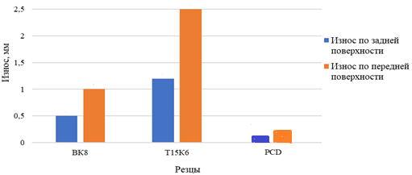

Рисунок 1. Характеристики износа инструмента после точения заготовки из ПКМ АФТ-2П

Литература

- Ярославцев В.М. Обработка резанием полимерных композиционных материалов: учеб. пособие / В.М. Ярославцев. — М.: Изд-во МГТУ им. Н.Э. Баумана, 2012. — 180 с.
- Грубый С. В. Физические закономерности процесса изнашивания твердосплавных и алмазных инструментов: учеб. пособие / С.В. Грубый. — М.: Изд-во МГТУ им. Н.Э. Баумана, 2013. — 123 с.

